Summer Session

@朱雀工房
2020年8月8日（土）
13時30分～15時
安定した企業就労をめざしている方、企業就労中の朱雀工房の卒業生と語り合いましょう。 裏面にMap

事前にご予約ください（定員10名）
☎075－813－0501（京都市朱雀工房）
京都市地域リハビリテーション推進センター1階

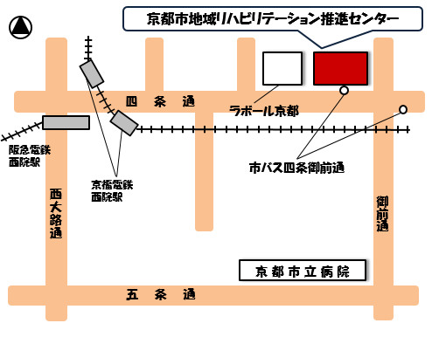

『四条御前通』交差点の北西角にあります。（市バス『四条御前通』下車すぐ）
・阪急電車『西院（さいいん）駅』から東へ徒歩3分
・京福電車嵐山線『西院（さい）駅』から東へ徒歩3分
・JR『円町駅』から市バス26番，91番，203番『四条御前通』下車
・JR『京都駅』から市バス26番，28番『四条御前通』下車
・市営地下鉄烏丸線『四条駅』から市バス3番，8番，11番，13番
26番，29番，91番，203番『四条御前通』下車
・市営地下東西線『西大路御池駅』から市バス26番，91番，203番『四条御前通』下車

